（P00）插图：纪念克拉拉·蔡特金诞辰165周年
（P01）克拉拉·蔡特金生平简介
（P03）哥伦比亚政坛发生历史性变化
（P08）韩国卡车司机罢工胜利
（P12）美国青年的古巴访问记：革命是永不完结的歌
（P23）墨西哥共产党关于国际形势的决议
（P28）韩军在越南战争中的罪行
（P35）共产主义社会的基本科学规律是什么？
《希腊共产党纲领的相关理论问题》连载

2022年第20期
2022年6月30日

订阅方式：
1. 扫描二维码填写您的邮箱
（如无法提交，请在空白处点击再试）
2. 进入以下链接填写您的邮箱
https://cloud.seatable.cn/dtable/forms/ff203a21-e739-4321-bb63-3d9665873695/
3. 用您的邮箱发送“订阅”至irn3000@outlook.com

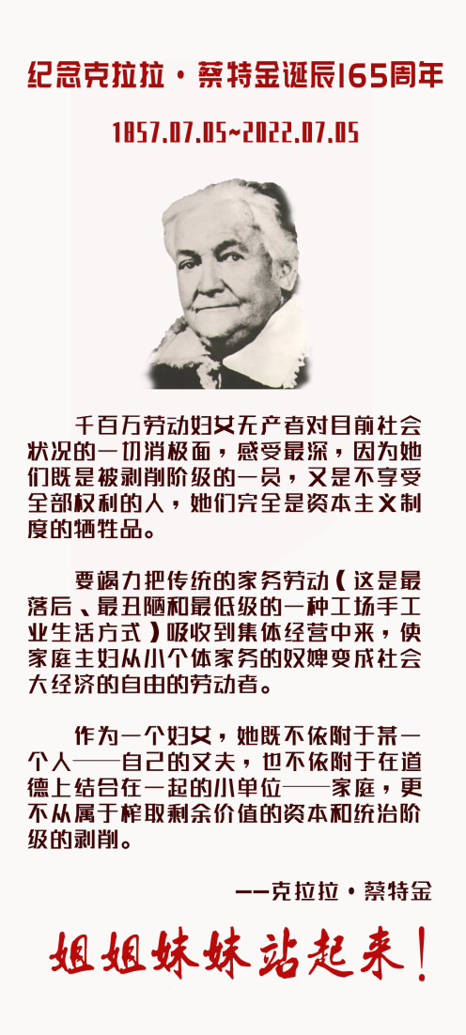

克拉拉·蔡特金生平简介
蔡特金是德国和国际工人运动的杰出活动家，德国共产党的创建人之一。蔡特金出生于农村教师家庭。她从1870年起就开始参加德国工人运动，在1881年加入了当时处于秘密情况的德国社会民主党。随后被迫流亡国外，参加了法国、意大利、奥地利的社会主义运动。1882年，她在瑞士积极参加编辑德国社会民主党的秘密机关报《社会民主党人》，并协助该报在德国发行。蔡特金积极参加了1889年第二国际成立代表大会的准备工作，并在会上发表了论述妇女在革命斗争中的作用的长篇演说，提出了无产阶级妇女运动的战斗纲领。恩格斯当时对她的活动评价很高。1890年，她回到了德国，领导社会民主党的妇女运动，在1892年到1917年，担任了社会民主党的妇女报纸《平等报》的编辑。由于蔡特金的倡议，在1907年召开了第一次国际妇女大会，她被选为国际妇女书记处书记。在1910年国际社会主义妇女大会上，根据蔡特金的建议，决议把3月8日定为国际妇女节。1915年3月，蔡特金在瑞士组织了一次国际社会主义妇女大会，反对帝国主义世界大战。她在回国后立即被捕入狱。蔡特金是“斯巴达克团”的领导人之一，后来同“斯巴达克团”一起加入了1917年成立的独立社会民主党，被选为该党中央委员，在党内进行反对中派领导的斗争。在1919年德国共产党成立后，她就加入德共，被选为中央委员。她还尽力说服独立社会民主党的工人党员参加德共。1920年9月，她第一次到苏联，出席共产国际第二次代表大会。1921年，她被选为共产国际执委会委员和执委会主席团委员。1932年8月，她以年龄最大的议员资格主持了德国国会开幕式，并发表了一篇反对法西斯危险、争取建立无产阶级反法西斯统一战线的热烈演说。
（摘自《国际共产主义运动手册》（1959年8月））

哥伦比亚政坛发生历史性变化
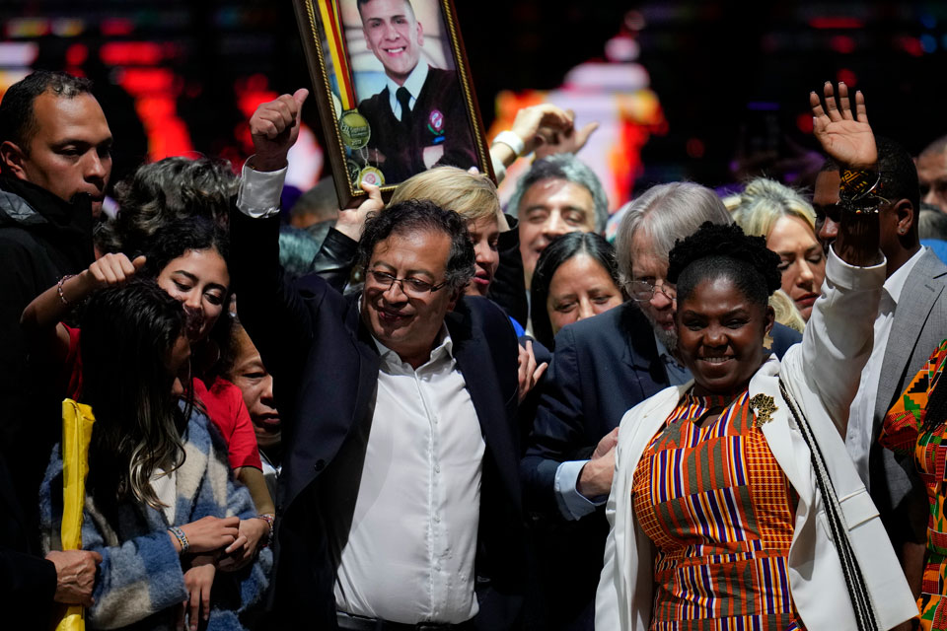
来源：美国共产党“人民世界”网站
日期：2022年6月21日
题图：在哥伦比亚首都波哥大，前游击队员古斯塔沃·佩特罗及其竞选搭档弗兰西亚·马奎斯与支持者一起庆祝选举胜利。
链接：https://peoplesworld.org/article/petro-and-marquez-win-unprecedented-victory-in-colombia-elections/
对于历史公约联盟（Historical Pact coalition）[1]的选举胜利，有人激情洋溢地评论道：“6月19日将作为人民的节日而被铭记，将成为庆祝民主的时刻。今天是改变历史的一天。”
在第二轮投票中，古斯塔沃·佩特罗（Gustavo Petro）和弗兰西亚·马奎斯（Francia Márquez）的正副总统竞选团队赢得了50.5%的选票。临时成立的反腐败州长联盟（League of Anti-Corruption Governors）[2]的候选人——口无遮拦的右翼建筑和房地产大亨鲁道夫·埃尔南德斯（Rodolfo Hernández），则赢得了47.2%的选票。
这是佩特罗第三次竞选总统。他过去曾是城市游击队员，后来成为参议员和波哥大（Bogotá）市长。在5月29日的第一轮投票中，他获得了40.3%的选票。他和他的副总统竞选搭档弗兰西亚·马奎斯将于8月7日上任。
他们竞选胜利的历史意义难以估量。在哥伦比亚，从来没有过真正的人民政府。在20世纪，曾有站在人民一边的著名总统候选人被谋杀。现在，前总统阿尔瓦罗·乌里韦（Álvaro Uribe）[3]及其门徒伊万·杜克（Iván Duque）[4]的腐败而罪恶的统治终于要结束了。更重要的是，历史公约联盟的胜利表明，2018年起全国各地年轻人和社会运动日益加强的动员和示威取得了成果。
享受着胜利的喜悦，候选人和选民们都表现出了新的希望。他们希望终结数十年来的致命暴力和剥夺，以及破坏哥伦比亚人生活的极度边缘化和泛滥的贫困。
出身卑微却屡获殊荣的非洲裔律师、环境活动家弗兰西亚·马奎斯当选副总统，让哥伦比亚被压迫的自耕农、非洲裔群体和土著居民看到了潜在的希望。
历史公约联盟的胜利者们代表着全世界团结积极分子的希望。从这方面说，他们现在加入了墨西哥总统洛佩斯·奥夫拉多尔（López Obrador）、阿根廷总统费尔南德斯（Fernández）、尼加拉瓜总统奥尔特加（Ortega）、秘鲁总统卡斯蒂略（Castillo）、洪都拉斯总统希奥玛拉·卡斯特罗（Xiomara Castro）、玻利维亚总统阿尔塞（Arce）和前总统莫拉莱斯（Morales）、智利总统博里奇（Boric）[5]的队伍。除了这些左倾的拉美总统之外，委内瑞拉的进步政府和古巴的社会主义也在其中。总的来说，尽管面临着美国的干涉和完全公开的战争，但真正的改变是可能的。
佩特罗在获胜后向哥伦比亚人民发表讲话，宣布他的意图是“把哥伦比亚建设成适宜生活的世界强国：首先要和平，其次要社会公正，第三要环境公正”。
观察家伊察姆纳（Ollantay Itzamná）认为，佩特罗讲话中的关键段落是希望的迹象。他引用了这位当选总统提到的战争：“秘密墓地”（clandestine cemeteries）、美国空军基地、哥伦比亚与北约的联系、准军事部队和毒品走私。针对佩特罗对社会公正的呼吁，伊察姆纳评论说，除洪都拉斯和巴西外，哥伦比亚是该地区最不平等的国家。他提到，在哥伦比亚，2%的地主控制了90%的可用农业土地。
佩特罗还要求“污染者赔偿对自然造成的损害”，并要求“向清洁能源过渡”。
也不全都是好消息。对于社会公正，佩特罗宣布：“我们将发展资本主义，以便让哥伦比亚摆脱后现代封建主义。”伊察姆纳说，佩特罗的目的是“创造并重新分配财富……（但是）这方面一点也不清晰，因为在本质上，资本主义就是积累，就是对生活的破坏。”
作为总统，佩特罗将不得不应对由多个党派的代表组成的哥伦比亚国会。在参议院，历史公约联盟的议席数量位居第一，但也不是特别多，因此不得不与其他有代表性的党团进行妥协。而在众议院，佩特罗的联盟只是第二大力量。
佩特罗要面对的，将是哥伦比亚国内仍然强大的权力结构，其代表是富有的金融和商业利益集团、大地主以及毒枭。另外，美国的干涉主义者和黑暗势力也不会很快消失，其中包括武器制造商、处理贩毒收益的银行、美国南方司令部、美国统治本地区的习惯，以及美国和哥伦比亚资本家对以人民为中心的政治选项的恐惧。

韩国卡车司机罢工胜利
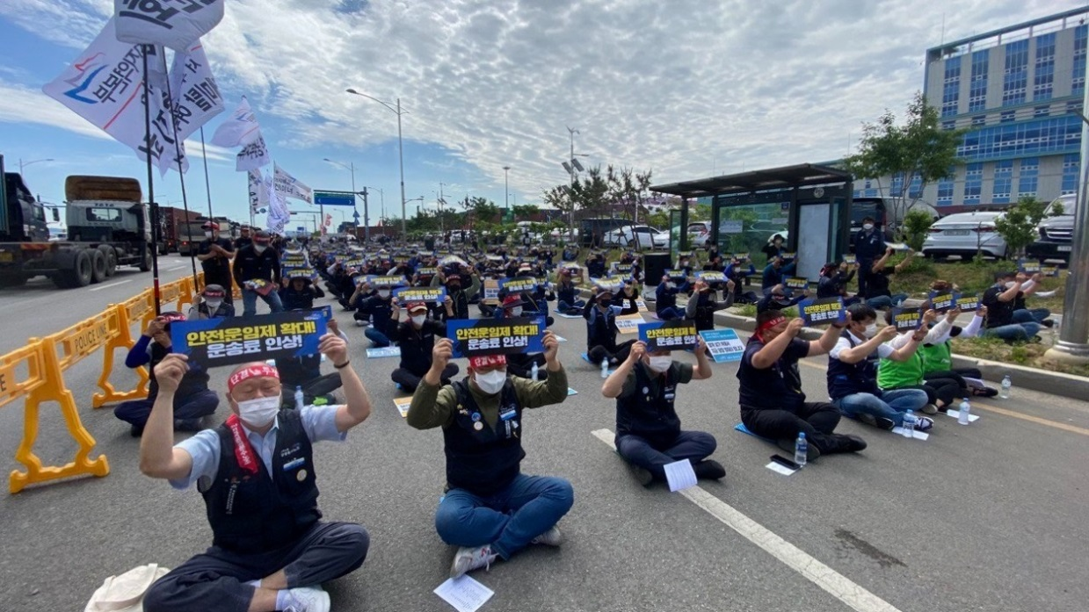
来源：印度“人民快讯”网站
日期：2022年6月15日
链接：https://peoplesdispatch.org/2022/06/15/truckers-strike-in-south-korea-ends-in-victory-as-government-agrees-to-demands/
经过持续8天的罢工，卡车司机们赢得了胜利。这场罢工让商品出口陷入停滞，扰动了电子工业和汽车制造业等重点行业，还威胁到了世界半导体芯片供应链。
2022年6月14日星期二深夜，双方达成了暂行协议，韩国卡车司机这场声势浩大的罢工宣告结束。韩国运输部批准了包括工会提出的核心诉求在内的协议，卡车司机们于6月15日星期三复工。
6月7日起，在货运司机团结工会（Cargo Truckers Solidarity Union）的组织下，成千上万的卡车司机开始无限期罢工，致使所有港口停止运作，重要工业产品无法流动，重点商品的出口也陷入停滞。
卡车司机们要求政府实行干预，遏止不断上涨的燃油价格和通货膨胀。他们还要求大幅提高工资，并继续实行新冠疫情期间制定的最低工资规定。
工会代表告诉记者，目前关于卡车司机最低工资的暂行规定原定于12月失效，但现在政府在协议里同意延续这个规定。协议还承诺继续开展对话，讨论为额外运货量增加燃油补助的问题。
工会在一份声明中说：“货运司机团结工会将立即复工，而韩国国土、基础建设与交通运输部将尽其所能让卡车司机重返工作岗位……”
建立最低工资制度，是为了给疫情期间遭受燃油价格上涨和通货膨胀飙升的打击的卡车司机提供支持。然而，新当选的保守派总统尹锡悦的政府表示并不情愿延续这个最低工资制度，这导致了罢工的延长。
根据劳动法规，韩国的42万卡车司机大多被视为“自雇工”，这让他们不能获得雇佣工人应得的防护和补助。这个问题也让谈判拖得更长，因为政府并不认可“货运司机团结工会”是真正的工会。
根据政府自己的估计，加入工会的卡车司机的近30%——也就是大约6800人——参与了罢工。工会方面则声称参与人数要多得多，包括未加入工会的工人。
6月14日那场达成协议的谈判，已经是政府和工会代表之间的第五场谈判。此前6月11日长达10小时的马拉松式谈判毫无成果，卡车司机们随即加强了罢工。
这场罢工严重打击了韩国经济，6月头10天内出口额锐减大约13%。同时，韩国12个港口的日均集装箱货运量也下降了68%。
据估计，韩国经济遭受了大约12亿美元的损失。钢铁、水泥、汽油、石油化工产品、清洗剂等货物的出口被迫推迟，使得各行各业（包括汽车制造业和电子工业）的首要生产商暂时陷入停滞。
这场罢工还扰乱了半导体芯片的生产。韩国是世界第二大芯片生产国，拥有近15%的国际市场份额。罢工打击了芯片清洗剂的供应，生产商们纷纷担心国际供应链发生重大扰动。
6月14日之前，政府曾用威胁来回应罢工者和工会组织者们。迄今为止，共有超过44名罢工者和工会组织者因为参与工会组织的集会而被逮捕。
早些时候，在卡车司机们因谈判失败而决定继续罢工后，运输部长元喜龙（Won Hee-ryong）威胁称要实行更多的逮捕。然而由于民众对卡车司机越来越多的支持，以及燃油价格的不停上升，政府最终决定同意卡车司机的诉求。

美国青年的古巴访问记：革命是永不完结的歌
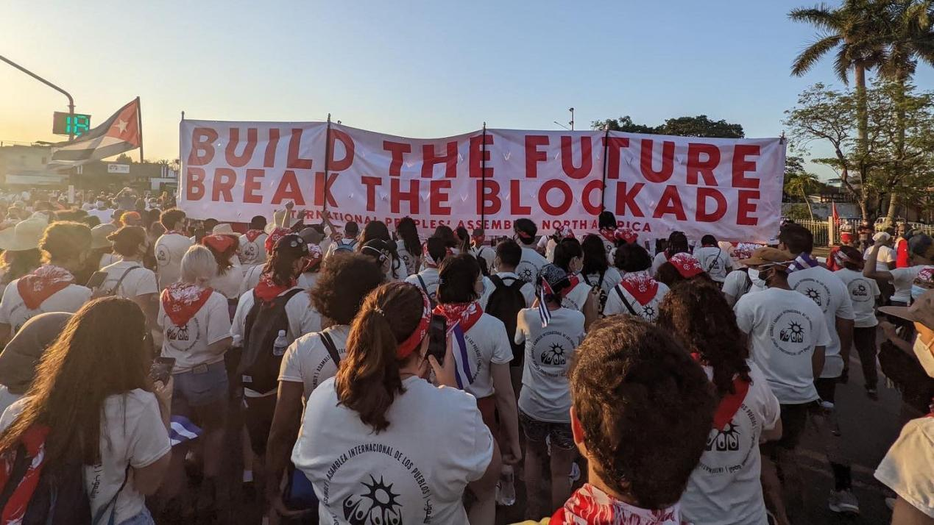
来源：印度“人民快讯”网站
日期：2022年5月20日
题图：美国青年在古巴参与劳动节游行。
链接：https://peoplesdispatch.org/2022/05/20/revolution-is-a-never-ending-song-gabriela-silva-on-drawing-inspiration-from-the-cuban-revolution/
1959年的社会主义革命让岛国古巴打破了美帝国主义的枷锁。美国从20世纪初开始就蹂躏着这个国家。革命开始之后，美国对古巴施加了延续至今、持续超过60年的封锁。美国国内谴责封锁、呼喊“让古巴生存！”口号的人民运动日益壮大。最近，拜登政府宣布，它将解除部分最严苛的封锁政策，例如解除向古巴家庭成员汇款不得超过1000美元的限制。
加夫列拉·席尔瓦（Gabriela Silva）是年轻的美国巴西裔组织家和艺术家，她主要活动于纽约的皇后区（Queens, NY）。作为运动领导者，她积极参与了许多人民斗争，比如反对纽约市的重新规划和下层住宅高档化的斗争，这一斗争也是反对亚马逊公司在皇后区设立科技总部的斗争的一部分。她还参与了反对封锁古巴和委内瑞拉的运动，并活跃于美国的妇女运动和LGBTQ运动。
作为争取社会主义与解放党（Party for Socialism and Liberation）的成员，她最近参与了赴古巴的青年旅（youth brigade to Cuba）活动。在古巴，她在一个特别会议上和古巴共和国主席对话。在与《人民快讯》（Peoples Dispatch）的交流中，她谈到了自己在这些经历中得到的感悟，也谈到了美国的革命运动应如何向古巴学习。
问：在会议上和古巴共和国主席对话是什么样的体验？你们都说了些什么？
答：先说说背景吧。这次会议叫“国际团结会议”（International Meeting of Solidarity）。有来自世界各地的代表出席，也有很多古巴领导人出席。会议先是作了开幕致辞，然后开了三个不同议题的分会议：声援人民的正义事业；世界经济危机、新冠病毒和生命权；人民反帝国主义战争中的多元统一。
我和我们青年旅——“国际人民集会青年旅”（International People’s Assembly Youth Brigade）——的一个小代表团一起参与了会议。我决定参加关于新冠病毒的分会议，因为我所居住的纽约市有一段时间曾是疫情最为严重的地方。在纽约市，我所居住的市镇也是受打击最大的。皇后区生活着很多移民社群，我们的不少邻居都是一线工人。很多人没法自我隔离或接受隔离，在整个疫情期间都必须工作，却只获得很少的工作保护和危险工作补偿，有的甚至得不到这些保护或补偿。甚至，在疫情中很长一段时间里，他们都得不到任何政府补助，因为很多人属于无证件的移民。我想参加这一节会议，以便了解古巴面对封锁如何还能够保护自己的人民免受新冠病毒危害。
古巴决心保护人的生命，古巴人民面对封锁带来的物资匮乏，创新地、想方设法地生产出物资。这些使我感动落泪。
我们了解到古巴制造了三种疫苗，另外还有两种正在准备中。我们了解了古巴如何让绝大多数人口接种疫苗。超过90%的古巴人已经接种了疫苗，就连2岁的古巴儿童也接种了疫苗。
最吸引我的是国际团结精神。从古巴对待医疗的态度上，你可以清晰地看到：团结不是把自己多余不要的东西给予别人，而是把自己有的东西甚至自己缺乏的东西给予别人。面对封锁带来的这一切挑战，古巴仍向全世界派出医疗队。古巴人说，从研发疫苗之初，他们就致力于以极低的价格将这种疫苗出口到世界上任何需要的地方，而对于那些根本无力支付费用的国家，他们就免费提供疫苗。
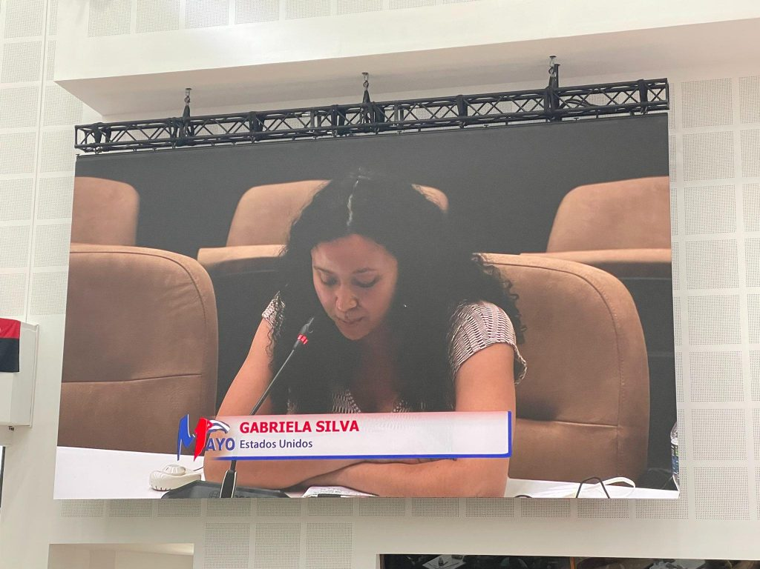
图：席尔瓦在“国际团结会议”上发言
在我的演讲中，我想要让大家相信，美国国内也有人在进行反对封锁的斗争，美国国内也有人致力于组织革命活动。而且，即便我们遭受着资本主义的宣传和假信息的轰击，我们也仍然认为古巴是世界的榜样。美国国内有许多人认为古巴是朋友，他们致力于保卫古巴，他们愿意参与我们这样的青年旅来到古巴，这样就有机会向古巴人民学习，自己亲眼看看社会主义是如何运作的。
古巴共和国主席发表了闭幕致辞，他的一句话让我尤其印象深刻：封锁锁不住团结。我想，我们的青年旅活动确实证明了这一点。
问：你和青年旅的其他人一起参加了哈瓦那一年一度的国际劳动节游行。游行怎么样？游行的人们心情如何？
答：有一句著名的口号：纪律严明，士气高昂。我们经常喊这句呼号来开始一天的青年旅活动。我感觉，“纪律严明，士气高昂”正是古巴人民生活的方式。
我们凌晨3点就起床去游行，我们到那儿的时候，人们已经排好队形了。天还未亮，人们就为游行做着准备。人们当时已经是庆祝节日的心情了。
这真是几代人共同参与的活动。有穿着高中校服的学生，有穿着工装的工人，也有老人。我真的感觉全哈瓦那的人都上街了。游行从一开始就特别欢乐。
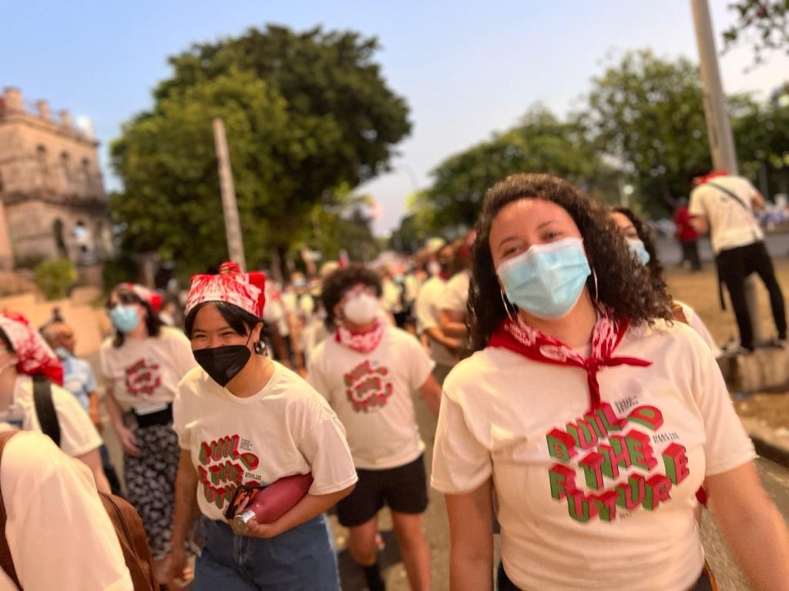
图：席尔瓦与青年旅其他成员在哈瓦那参加游行
令我高兴的是，这次游行是在我们旅程一开始举办的，因为我们很多人听过那种离谱的指责——其中最搞笑的是，有人谎称古巴人是被迫上街游行的，或者称五一节等等游行活动不是真实的，人们只是违心地参与。这种搞笑的说法有很多。
然而，我们亲眼看见，我们亲耳听见——在五一节这天，人们是怀着发自内心的喜悦感和自豪感走上街头的。
问：你觉得美国的组织者们应从古巴革命和古巴人民那里学到什么？
答：我们青年旅的所有人虽然都已经对古巴有所了解，但是当亲眼见到了社会主义的实践，以及古巴人民如何在社会各个层面参与社会主义建设项目时，我们仍然受到了深深的触动。
这是我们在美国从未体验过的民主。比如说，几百万普通人，像你我这样的工人，都在讨论新的家庭法案。整个古巴都是这样，人们积极地、充满激情地参与着这些事情。
我们也去了一个较新的社区，叫“拉丽萨”（La Lisa）。当地居民直接参与了这个社区的建设。当政府对当地居民开展调查，询问他们对社区的愿景时，社区居民要求建设一个诊所。于是一个诊所就建立了起来，一名医生和一名护士也入驻了诊所，他们想方设法地克服封锁带来的各种限制。
我们明白，在美国，我们能够从工人阶级那里找到问题的实际解决方案。对于我们组织者们来说，我们经常可以从劳动人民那里直接听到他们的社区需要什么、想要什么。但是，他们却没有渠道让这些事情落实。
我们大部分人大概从未听说过，自己可以利用一片土地并把它变成城市农场；或是回收一栋房屋并把它变成漂亮的多功能艺术中心，就像哈瓦那的“艺术工厂”（Fabrica de Arte）那样。工人阶级有很多方法直接为社会主义建设项目作出贡献。
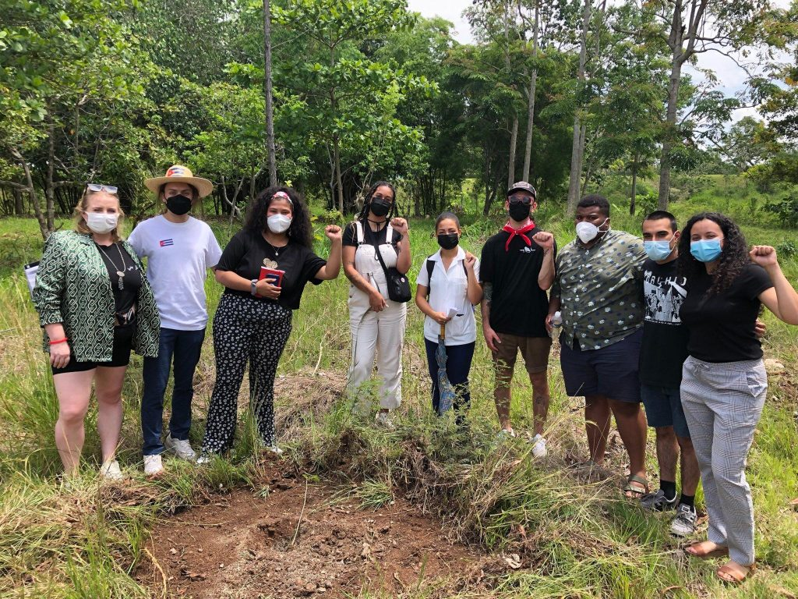
图：席尔瓦及青年旅其他成员和古巴人合影
革命不只是历史上的某个时刻。我们搞了一场展演，这是一种生动的、文化的、表演性的演出，目的是唤起革命精神。我们在圣克拉拉种了一棵树，在种树前念了许多语录并把它们和树一起埋入土里。令我印象最深的语录之一是，“革命是永不完结的歌。”这是这次旅程最重要的收获之一——革命不仅是历史上某个过去的时刻。人们每一天都仍在继续建设着革命，为它作出贡献。
问：在古巴问题上，美国人面对着生产错误信息的庞大机制。封锁也让人无法前往古巴，无法直接了解古巴。你认为为什么大众媒体和政府如此急切地不让美国人民了解古巴？
答：我认为美国政府非常清楚，一旦更多北美人民和世界人民能亲眼看看古巴的社会主义是什么样子，就将激发连锁反应。一旦人们有了那样的经历，他们必然会想要保卫古巴革命，而且必然会想要致力于自己国家的社会主义革命。因为从根本上说，我们阶级需要和想要的东西，很多都是一致的。
我们想要免费住房。我们想要免费医疗。我们想要免费大学教育。我们想要更清洁的社区。我们想要消灭警察暴行。这些要求是美国工人阶级和世界各国工人阶级的共同要求，但资本主义政府告诉他们，这些要求不可行。然而，古巴的情况却告诉我们：即便处于经济封锁的条件下，这些要求仍然可行。
古巴人民的热心、精神、革命乐观主义和意识高度都是如此的富有感染力。古巴对美国构成了现实的威胁。美国决意保持封锁政策，这是毫不意外的。
拜登政府还企图阻止古巴参加美洲峰会。美洲国家组织本身就是为了反对社会主义和人民解放运动而成立的。它是美国外交政策的延伸。我国政府正竭力孤立古巴并给美国人灌输虚假信息。
我们的媒体发挥着政府喉舌的作用。它们培养恐惧、偏执和反共情绪。这不仅针对古巴，而且针对中国、委内瑞拉和其他正努力设法建设与保卫社会主义建设计划的国家。
我们必须向美国人民证明：这场封锁对我们毫无好处。我们只会失去学习的机会，无法得到古巴正在实行的创新的好处。
问：美国的活动家们是怎样加强反封锁运动的？
答：正是我国政府强制推行着封锁政策。正是我们选出了这些应为封锁负责的官员们。我们需要记住——就如我们在自己参与的许多运动中经常说的那样——政治家应为我们服务。他们应当代表我们的利益，然而他们实际上并没有做到。
这一点让他们的合法性一年不如一年。这尤其体现在他们不断用灾难性的方法打击工人阶级上。
现在正是要和古巴团结一致的时候。在疫情中，很多美国人失去了对自己重要的人，失去了工作，失去了住房。政府的失职让我们大家都经受了如此多的损失和悲痛。这将不断降低他们在人民眼中的合法性。所以，现在正是时候向美国人民证明：事情并不总应这样。
去年，几千人参与了要求解除封锁的运动。我认为今年会有几十万人参与。因为我们已经开始与年轻一代共同建设和发展这一运动。我指的是：青年旅里有年仅19岁的人。在旅途中，我们遇见了全国和全世界的人们，他们已经为支持古巴的工作奋斗了20、30甚至40年。他们正向我们传递火炬，我们也很愿意接过火炬并高举着它前行。S

墨西哥共产党关于国际形势的决议
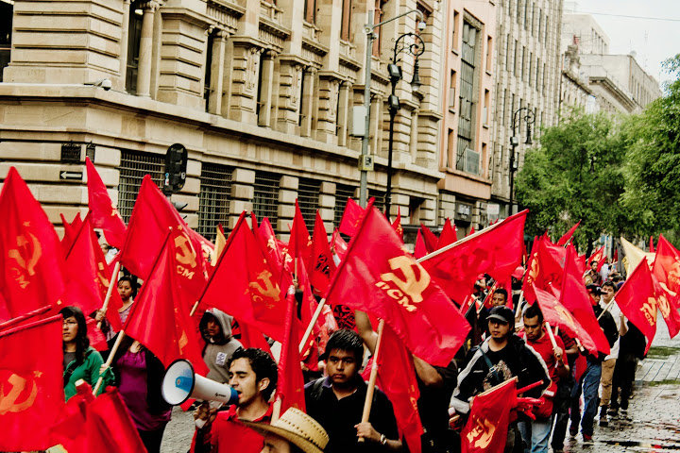
来源：共产党和工人党国际会议“团结网”（SolidNet）
日期：2022年5月20日
链接：http://solidnet.org/article/CP-of-Mexico-Sobre-XI-Pleno-del-CC-del-PCM/
墨西哥共产党（Partido Comunista de México）中央委员会第十一次全体会议在墨西哥城召开。
以下为集体决议：
弗拉基米尔·普京以“特别军事行动”的委婉说法，宣布了俄罗斯对乌克兰的军事干预。在拜登同美国、欧盟及其侵略性军事机构北约的坚决干预下，预计这场军事干预将转变为一场全面战争。
其客观原因在于资本主义在其帝国主义阶段的发展，以及其为获得最大利润和将社会生产的财富集中在越来越少的人手中而产生的尖锐的竞争对立，这些竞争涉及市场利益、廉价劳动力、自然及能源资源和贸易路线。因此，根据马克思列宁主义的正确结论，战争是资本主义在帝国主义阶段发展的一个固有的、不可否认的部分。因此，面对战争，我们共产党人绝不会陷入乌托邦主义，认为即使孕育战争的资本主义制度保持不变，仍然可以避免或阻止战争。也就是说，我们争取和平的斗争是与社会主义革命、社会主义-共产主义建设的问题联系在一起的。
显然，暂时颠覆了苏联和其他国家的社会主义建设的反革命的历史急转，也带来了国际力量的相应变化，带来了资本主义关系向“后苏联”空间的延伸。自从1900年至1903年的危机最终导致旧式自由竞争资本主义被垄断资本主义所取代以来，除了帝国主义的特征之外，资本主义没有其他特征。尽管使用着苏联的标志，但自1991年以来，资本主义剥削已在俄罗斯公开复辟，强大的垄断企业，如俄罗斯天然气工业股份公司（Gazprom），以及军事工业和其他领域的垄断企业，都迅速参与到了商业战争中。由于一些人存在着一种危险的幻想，即认为资本主义俄罗斯是苏联的延续，认为其军事干预是红军功绩的延续，所以这一点有必要予以澄清。此外，俄罗斯作为帝国主义体系中的主要资本主义国家之一，已经与资本主义□□和所谓的新兴资本主义国家建立了经济、政治和军事联盟，这是一个强大的、正在崛起的联盟，同美国-欧盟的联盟争夺着帝国主义体系的霸权。这些帝国主义之间的斗争在过去20年里囊括了政治、商业、外交上的小规模冲突，现在则集中在军事领域。而考虑到利益和过去积累的“爆炸性材料”，它有转变为帝国主义性质的全面战争的倾向，即两个强大的帝国主义集团之间争夺世界。
我们确信，单极化与多极化并不意味着两种制度之间的争端——资本主义与社会主义之间的争端，而是为了在帝国主义体系中占据最佳位置的严酷对抗。在这个结论如此明确的情况下，我们可以把正在开始的战争定性为帝国主义性质的战争。而同时我们发现了一个混乱的情况，国际共产主义运动的一些重要分支竟自己打起了别人的旗帜。
尽管与历史相关的类比往往会产生误导，但我们并不害怕在定义时犯错，今天国际共运的一些分支类似于一战中破产的第二国际。尽管之前有《巴塞尔宣言》[1]，但最后机会主义政党仍然抹黑了各国工人阶级团结友爱的红旗，使得无产阶级在屠杀中血流成河。今天，通过挥舞多极化的旗帜，一个帝国主义集团与另一个帝国主义集团的争斗得到了支持和粉饰，并被赋予了它所不具备的优点，总的来说这是有利于帝国主义战争的。俄罗斯帝国主义对乌克兰的干预，并不是反对法西斯的斗争；如同北约对泽伦斯基的支持，并不是对民主和人权的捍卫。
面对帝国主义的战争和帝国主义之间的对立，墨西哥共产党中央委员坚决拥护国际共产主义和整个反帝国主义的斗争，拒绝认为其中一方具有进步性的危险幻想，并公开与之斗争。同时，我们也注意到，正在蔓延的经济危机和物价上涨（在墨西哥超过30%）以及购买力的下降，打击了工人阶级和人民。
在这种背景下，中央委员会第十一次全体会议对党在全国主要城市包括墨西哥城组织的红色五一节活动做出了评估。党在复杂的条件下高举着红旗，并提出了墨西哥无产阶级的路线和选择。同时，我们谴责洛佩斯·奥夫拉多尔（López Obrador）社会民主主义政府的反工人、反人民的政策。
起草文件的工作委员会已经成立，并批准了一个时间表，以便在9月开始在基层组织和同志们中进行讨论，从而为将于12月16日、17日和18日在墨西哥城举行的大会的最后一次会议做好准备。
全世界无产者，联合起来！

韩军在越南战争中的罪行
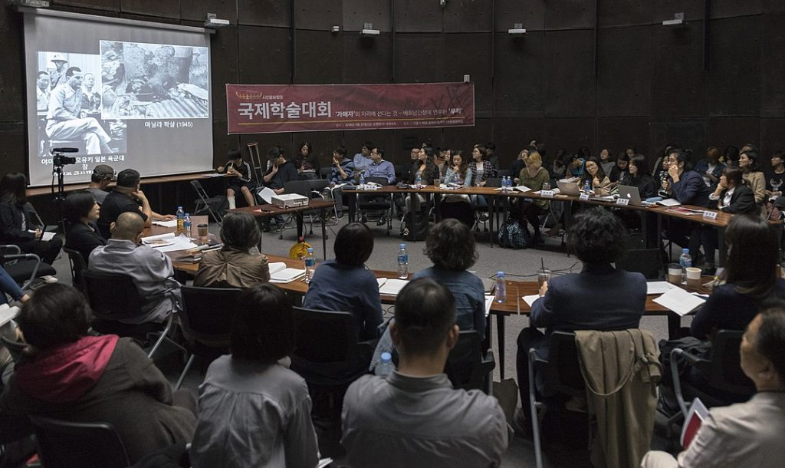
来源：澳大利亚国立大学“新曼陀罗”网站
日期：2022年5月13日
题图：由“民辩”（民主社会律师）与韩越和平基金会主办的审判韩军越南战争罪行的人民法庭。
链接：https://www.newmandala.org/politics-of-denial-south-korean-war-crimes-in-vietnam/
2018年，越南战争期间韩军屠杀的两名幸存者，在韩国国内发起了对越战中韩军战争罪行进行审判的人民法庭（People’s Tribunal）。这标志着韩国公民行动和过渡司法（Transitional Justice）[1]史上的一个分水岭，然而未来仍旧道阻且长。
越南战争（1955年至1975年）爆发后，美国总统林登·约翰逊[2]发起了“多旗运动”（Many Flags campaign）[3]，以巩固在印度支那反对共产主义的统一战线。虽然包括泰国、澳大利亚和新西兰在内的几个国家都参加其中，但韩国提供的部队人数仅次于美国：到战争结束时已有超30万人的轮换部队。
当时，独裁者朴正熙寻求建立一个稳定的韩国政府，因此他同意在越战中充当马前卒，以换取美国在朝鲜半岛对其的军事保护和对朴正熙雄心勃勃的发展计划的经济支持，估值10亿美元的美国援助和其他与战争有关的收入无疑是摇摇欲坠的韩国经济的救命稻草。
然而，在越南各地发现的超过45起大屠杀事件中，韩国部队总共夺走了大约9000名无辜平民的生命。例如，1966年，韩国军队杀死了大约70名手无寸铁的平民，并将整个平泰（Bình Tai）村烧毁；1968 年，韩国海军陆战队使用迫击炮弹轰炸了丰邑（Phong Nhị）村和丰山（Phong Nhất）村，造成70至80名平民丧生。性侵犯的报道也广泛存在，一些研究估计多达1万名越南妇女和女孩曾被韩国士兵强奸。
当时韩国政权的威权主义性质使政府能够塑造其在越南所扮演角色的“更干净”的画面。朴氏政权将越南战争美化为抵御共产主义入侵的英勇保卫战，称其受到南越人的欢迎，并完全向公众隐瞒了平泰村惨案等战争罪行。
然而，在千禧年来临之际，韩国成功转型为自由民主国家，从前对信息和言论的限制被取消。这使韩国的媒体得以多样化，并用自由主义来取代以往保守的新闻行业。著名的左翼报纸《韩民族日报》（Hankyoreh）[4]在2000年4月根据金基泰（Kim Gi-Tae）的证词发表了几篇文章：金基泰是前驻越韩国海军陆战队指挥官，负责监督平泰大屠杀。同年晚些时候，《韩民族日报》使用解密的美国军事报告和照片，揭露了韩军在丰邑村和丰山村的暴行。
民间社团在这种自由的环境中蓬勃发展：“我和我们”（Nawauri）和“民辩”（Minbyun）（民主社会律师）等团体被允许组织起来，对有关战争的主流说法提出了质疑。为实现韩国政府层面对越战期间负面事件予以承认和承担责任，这些民间社团做了许多努力。
在“民辩”和韩越和平基金会（Korea-Vietnam Peace Foundation）的法律顾问的帮助下，两位名字均为阮氏谭（Nguyen Thi Tanh）的女性幸存者提供了证词，回忆了丰邑村和丰山村大屠杀期间的枪伤、失亲之痛和韩国军队的暴行。法官裁定韩国“有罪”，呼吁政府向幸存者提供赔偿，并对韩国在越战期间的战争罪行进行正式调查，纠正韩国涉及越南的公共纪念活动，以便更好地反映受害者的经历。
由于这个过渡司法法庭的民间性质，该裁决不具有约束力。然而，这个法庭的组织方式非常全面，与真正的审判几乎无异，并与类似的公民主导的程序一致，如妇女国际战争罪法庭，因此在国际法律学术界获得了合法性和认可。该判决引起了包括KBS、SBS和MBC在内的韩国主要媒体的关注，从而提高了公众意识，并引发了对政府强制性行动的讨论。该法庭还激发了一场请愿活动，要求进行正式的事实调查，并为幸存者所经历的创伤发声。两年后，阮氏谭向韩国地方法院提起正式诉讼，要求作为战争罪的受害者获得赔偿。
但是，韩国政府一直否认自己参与了屠杀。
不仅政府驳回了阮的诉讼，国防部和国家情报局也一再禁止公开有关韩国军队在越南战争中行为的相关记录。受此事牵连的军方领导人还声称，大屠杀实际上是由越共（Viet Cong）“伪装”成韩国军队进行的，尽管有压倒性的证据和证词证明并非如此。
民间社会团体谴责韩国政府的虚伪，将其与当今日韩关系中的一个主要障碍相提并论：日本承认其战时暴行。
“以受害者为中心的方法”一词已经进入了围绕“慰安妇问题”的缓和紧张局势的词汇中：在日本殖民统治时期，日本帝国陆军在朝鲜有组织地对朝鲜妇女实施性奴役。这种过渡司法方法的核心是，在整个和解过程中与幸存者进行有意义的协商，要求正式道歉、纪念受害者、赔偿和起诉举措。韩国外交部长康京和（Kang Kyung-Wha）在联合国人权理事会第40届会议上呼吁采取以受害者为中心的方法，敦促日本遵守国际人权条约。
必须指出的是，韩国在越南的战争罪行和慰安妇问题并不具有可比性。然而，这种比较是“以受害者为中心的方法”的关键要素，凸显了韩国政府在事实调查方面的双标做法。
韩国政府把越南当局的沉默作为对美越战争的虚伪立场辩护的理由。越南政府确实没有就这一问题发表任何声明，但这一理由与“以受害者为中心的方法”的概念不一致。这种方法将受害者对冲突后和解的权利置于“官方”的国家反应之上。此外，发展中的越南和富裕的韩国在经济实力上存在明显的不对等。作为依靠援助和外国投资实现持续增长的新兴经济体，越南的沉默让人想起了韩国对日本殖民者战争罪行的沉默，这引发了公众的强烈反对。
因此，为了充分参与这一过渡司法的进程，韩国政府应考虑将两项举措作为过渡司法的起点。
首先，需要成立真相委员会，调查韩国军队在越南几起大屠杀中的行径，为越南幸存者主持正义，尊重他们的经历。为调查日据时期以及美国的侵权行为，官方已经成立了真相委员会；而最近于2005年成立的真相与和解委员会，则调查了韩国威权政府的侵权行为。与民间社团合作有利于促使政府对公众负责，并确保调查过程不受政治偏见的影响。
其次，韩国政府应该承担韩国士兵在丰邑村和丰山村等大屠杀中犯下的性犯罪的后果，为受害者及其家人提供赔偿和重新融入社会的帮助。这绝不仅仅是经济赔偿那么简单：它还包括促进性别平等的康复措施，以及通过教育资源对韩军在越战期间的性犯罪给予正当的承认。作为联合国《消除对妇女一切形式歧视公约》的签署国，韩国应坚持其国际义务，谴责针对妇女的性暴力，并积极向幸存者寻求谅解。
参与有关韩国战争罪行的越南受害者的过渡司法进程，无疑是向世界展示韩国对“以受害者为中心的司法”的充分承诺以及进一步使其对日本的不满合法化的关键一步。韩国政府已经有了工具，有了完善的司法机构和有力的民间社会行动者。现在我们拭目以待，现任政府是否有政治意愿与民间社团合作来完成这项工作。

共产主义社会的基本科学规律是什么？
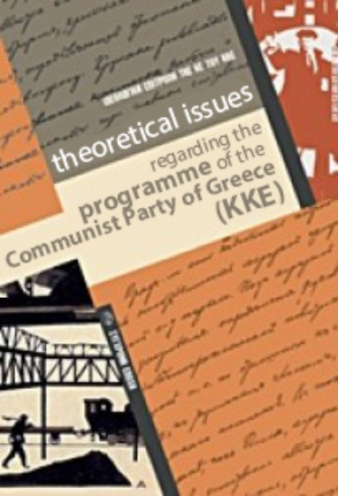
编者按：现行《希腊共产党纲领》通过于2013年4月希腊共产党十九大，本系列文章是对该纲领的解释。本刊将连载此系列文章，本文是第三章第一节。
来源：希腊共产党网站
链接：https://inter.kke.gr/en/articles/Theoretical-Issues-regarding-the-Programme-of-the-Communist-Party-of-Greece-KKE/
第三章 社会主义-共产主义：希腊共产党为之斗争的社会
3.1共产主义社会的基本科学规律是什么？
共产主义就是彻底消除了阶级差别的社会，即无阶级社会。
在共产主义社会中，一切生产资料和产品归社会所有。
共产主义的基本经济规律就是，生产的目的是满足社会日益增长的需要，换句话说，就是使社会需求得到更广泛的满足。
当实行生产资料社会所有制和中央计划时，社会化的劳动就成为直接社会性的，这也就意味着它不通过市场确认其社会效用，而是预先计算社会需求，并根据这些需求，在社会生产和社会服务的各个领域进行劳动分工，每个人据此参与劳动。
直接社会劳动的产品不以商品的形式出现，生产不是商品生产，产品不是为了交换而被生产出来的，因此价值规律在共产主义生产方式中是无效的。
“在一个集体的、以共同占有生产资料为基础的社会里，生产者并不交换自己的产品；耗费在产品生产上的劳动，在这里也不表现为这些产品的价值，不表现为它们所具有的某种物的属性，因为这时和资本主义社会相反，个人的劳动不再经过迂回曲折的道路，而是直接地作为总劳动的构成部分存在着。”[1]
为满足社会需要、为生产全部产品（或某个种类或某个单位的产品）而耗费的劳动时间，不等同于包含着等价交换尺度（价值规律）的社会必要劳动时间。在共产主义生产方式下，劳动力的耗费（工人在各个领域或企业之间的分配）是根据社会需要预先计划的。
中央计划是共产主义生产的一条科学规律，是由生产资料的社会所有制决定的社会关系。它体现了：直接生产者怎样与生产资料联系在一起，直接生产者对生产什么和生产多少的控制，生产资料怎样分配到各个不同生产部门，多少产品用于扩大再生产，多少产品被投入社会服务以满足社会需要，又有多少产品被直接分配到劳动人民手中，从而实现生产力的有计划发展。中央计划中的每一项计划，共同设定着生产目标，分配着物质资料与劳动力，协调着各生产部门之间的联系和比例，计划着生产资料的生产、劳动力的培训与专业化，满足着劳动力再生产的需要，或多或少地满足着扩大的有比例发展的需要。共产主义的基本经济规律，以及社会所有制、中央计划与工人控制之间的关系，决定着社会产品的分配。
社会产品的分配遵循的是“各尽所能，按需分配”的原则。
构成阶级分化原因的一些最古老的社会矛盾，例如知识分子和体力劳动者之间的矛盾、城市与乡村之间的矛盾，已经或者正在被解决。
共产主义关系的最终胜利，需要生产力发展的巨大飞跃，首先就是“新生产力”的形成。恩格斯这样写道：“摆脱了资本主义生产的框框的社会可以在这方面更大大地向前迈进。这个社会造就全面发展的一代生产者，他们懂得整个工业生产的科学基础，而且其中每一个人都从头到尾地实际阅历过整整一系列生产部门，所以这样的社会将创造新的生产力，这种生产力绰绰有余地超出那种从比较远的地方运输原料或燃料所花费的劳动。”[2]
为了不可逆转地向共产主义过渡，共产主义关系在地球上最大部分地区或者至少在（最）重要的国家占据统治地位是必不可少的前提。人类社会发展的历史表明，社会生活的组织形式在规模上有从小到大的趋势。与一切其他社会经济形态相比，资本主义造成了巨大的国际化；但这种国际化无法克服资本主义所赖以形成的民族国家基础，而且有助于延续资本主义生产关系，因而具有反动的特征。各国摆脱资本主义制度的出路，伴随着社会主义国家之间另一种国际化的形成。
基于不同社会经济制度的两种不同的国际化体系的并存，意味着阶级斗争在国际层面的尖锐化表现。共产主义取得不可逆转的统治地位的前提是：阶级斗争中有利于共产主义力量的积极变化，对民族之间界限、敌对和矛盾的克服。正如列宁所指出的，在一国层面建设社会主义，一方面是必要的，但另一方面也是不完整和受限制的，因为完整的共产主义需要所有国家无产阶级的合作和共同努力。
在共产主义社会，阶级的消灭将导致国家的消亡，也就是说，对政治权力和国家暴力机器以及强迫的需要的消亡。
当社会的组织结构失去其政治性质时，它将不再依赖于一个阶级对其他阶级实施暴力。那时，工人对管理的自下而上的参与、对生产过程的控制，将占据主导地位。无产阶级国家不是被“消灭”了，而是“消亡”了。
也就是说，社会组织的任务/责任（计划和控制）仍将存在，其技术组织性质仍将保留，但不再具有政治性质（也就是说，将一个阶级的意志强加于其他阶级之上的性质）。

[1] 左翼竞选联盟。——译注
[2] 中右翼竞选联盟。——译注
[3] 2002年至2010年任哥伦比亚总统。——译注
[4] 2018年至2022年任哥伦比亚总统。——译注
[5] 上述人士均为拉丁美洲各国一般意义上的“左翼”政府的领导人。——译注
[1] 第二国际于1912年11月在巴塞尔召开大会，通过了《巴塞尔宣言》。该宣言号召全世界工人反对一切导致战争的行动，并谴责了德、俄、英、法、意等国政府准备战争的罪行。第二国际的首领们尽管通过了反战的宣言，但却没有采取任何具体步骤去反对战争。1914年一战爆发后，德、奥、法、英、比等国社会党均决定拥护本国资产阶级参加的帝国主义战争。第二国际至此宣告垮台。——译注
[1] 最初指一个国家由非民主体制过渡到民主体制后，对旧政府侵犯人权行为的处理。20世纪90年代冷战结束后，这一概念和理论又被用来指战争或冲突结束后，如何在重建和平、追求和解的过程中追究过去的各种暴行。——译注
[2] 1961年至1963年任美国总统。——译注
[3] 美国总统林登·约翰逊发起的一项倡议，旨在让美国在亚太地区的盟友参与越南战争以支持南越。借助该计划，南越得到了澳大利亚、新西兰、菲律宾、韩国、泰国和美国等6个国家的援助，这些国家以人员、资金和物资等支持南越军队。——译注
[4] 该报政治立场是进步主义及温和社民主义。——译注
[1] 马克思，《哥达纲领批判》 https://www.marxists.org/chinese/marx/marxist.org-chinese-marx-1875-4.htm ——译注
[2] 恩格斯，《反杜林论》 https://www.marxists.org/chinese/marx-engels/20/005.htm#3 ——译注

